Практические задания к билетам выпускного экзамена
по учебному предмету «История Беларуси» для ІХ класса

Разработаны: Тарасюк Денис Павлович, учитель истории ГУО «Средняя школа № 40 имени В.И.Кремко г. Гродно»; Романовская Наталья Валерьевна, учитель истории ГУО «Средняя школа № 41 имени А.М.Кузнецова г. Гродно».

Билет № 8.
2. Практическое задание. Наш край в годы Великой Отечественной войны.

На основе представленных источников информации ответьте на вопросы.
- Назовите дату освобождения города Гродно от немецко-фашистских захватчиков.
- Как называлась наступательная операция, в ходе которой был освобожден город Гродно? Какие фронты принимали участие в этой операции?
- Объясните причины разгрома немецко-фашистских войск в районе города Гродно.
- Оцените масштаб разрушения города Гродно от военных действий за период 1941–1944 гг.

Источник 1. Карта «Белостокская наступательная операция (5-27 июля 1944 года)».
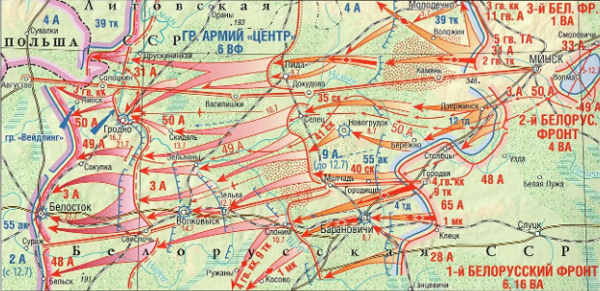

Источник 2. ВЫДЕРЖКА ИЗ ОПЕРАТИВНОЙ СВОДКИ ЗА 16 ИЮЛЯ 1944 ГОДА. СООБЩЕНИЕ СОВЕТСКОГО ИНФОРМБЮРО.
Войска 3-го и 2-го Белорусских фронтов сегодня рано утром овладели крупным узлом железных и шоссейных дорог, городом и крепостью Гродно. Наши кавалерийские соединения, громя на своем пути опорные пункты вражеской обороны, прорвались к городу с севера и северо-востока и завязали уличные бои. Вскоре к Гродно подошли пехотные, танковые и артиллерийские части Красной Армии. Противник ожесточенно сопротивлялся, стремясь любой ценой удержать город в своих руках. Немцы бросили в бой саперные, строительные, хозяйственные и санитарные подразделения. Измотав силы противника, наши войска штурмом овладели городом Гродно. В трехдневных боях за Гродно советские части разбили несколько соединений противника, в том числе 50-ю немецкую дивизию.

Источник 3. Гродно. Советская площадь. 1944 год. Фотография.

